ДОДАТОК 3

Зварювальні роботи

Опис програми
WeldingView.java

УКР.НТУУ “КПІ” ТЕФ.ТВ61185_11К 13-1

Листів 9

2011
АНОТАЦІЯ
В даному програмному модулі реалізована система розрахунку витрат матеріалів на зварювальні роботи та складання кошторису. В модулі реалізований логічний рівень та рівень інтерфейсу користувача.
ЗМІСТ
- Загальні відомості 4
- Функціональне призначення 5
- Опис логічної структури 6
- Використовувані технічні засоби 7
- Виклик та завантаження 8
- Вхідні та вихідні дані 9
4
1. ЗАГАЛЬНІ ВІДОМОСТІ
Програмний модуль розраховує витрату матеріалів для зварювальних робіт кутового зварювального шва та складає кошторис зварювальних робіт на основі вхідних параметрів зварювання та характеристик середовища зварювання. Результати розрахунків відображаються в англійській та метричній системі обчислень.

5
2. ФУНКЦІОНАЛЬНЕ ПРИЗНАЧЕННЯ
Програмний модуль призначений для розрахунку показників зварювання для матеріалів наповнювача, процесів та ефективності зварювання на основі метричної та англійської системи вимірів.
Програмний модуль надає можливість швидкого формування кошторису та звіту зі зварювальних робіт на основі зручного інтерфейсу користувача.
6
3. ОПИС ЛОГІЧНОЇ СТРУКТУРИ
Програмна реалізація модуля розрахунку витрат на зварювальні роботи має наступну структуру.
Опис програмного модуля для розрахунку витрат та складання кошторису зварювальних робіт (рисунок 3.1).

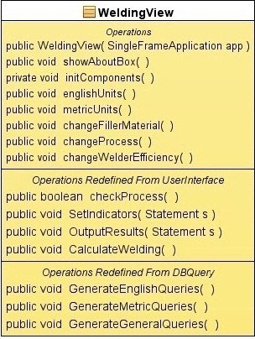
Рисунок 3.1 - Опис програмного модуля

7
4. ВИКОРИСТОВУВАНІ ТЕХНІЧНІ ЗАСОБИ
Для роботи програми необхідне виконання наступних мінімальних системних вимог:
1. IBM-сумісний комп’ютер з процесором класу AMD Phenom чи Intel Core з тактовою частотою 2 GHz.
2. Об’єм оперативної пам’яті (RAM) – 2 GB.
3. Операційна система Windows /XP/Vista/7.
4. Графічний процесор GeForce 9600GT 512 MB.
5. Монітор SVGA (1280 x 1024), клавіатура.
На комп’ютері повинне бути встановлене наступне програмне забезпечення.
1. NetBeans IDE 6.5, 6.9.
2. Microsoft Office 2010.
8

5. Виклик та завантаження
Для роботи з програмою потрібно попередньо налаштувати ODBC драйвер для бази даних welding.mdb.
Для завантаження програми потрібно в середовищі NetBeans відкрити проект Welding та запустити на виконання файл WeldingView.java.
9
6. ВХІДНІ ТА ВИХІДНІ ДАНІ
На вході програма має отримувати тип інформації, яка потрібна: система вимірів, величина ніжки, матеріал наповнювача, процес, ампераж, вольтаж, швидкість подачі проволоки, діаметр електрода, загальна довжина проволоки, швидкість проходження в одиницях виміру за хвилину, рівень витрат газу, ефективність зварника, вартість електрода на одиницю виміру, ставка норми заробітної плати, вартість балону газу, величина газового циліндру, вартість КВт електроенергії.
На виході необхідно отримати кількість металу наповнювача, кількість проходжень для з’єднання, величина кутового зварного шву, кількість захисного газу, балонів з газом, дійсний час зварювання, вартість робочої сили, електроду зварювання, газу, електроенергії, вартість початкова, загальна, наповнювача, газу та робочої сили на одиницю виміру зварювання.

